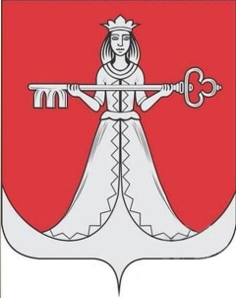

Западнодвинский муниципальный округ
Тверской области

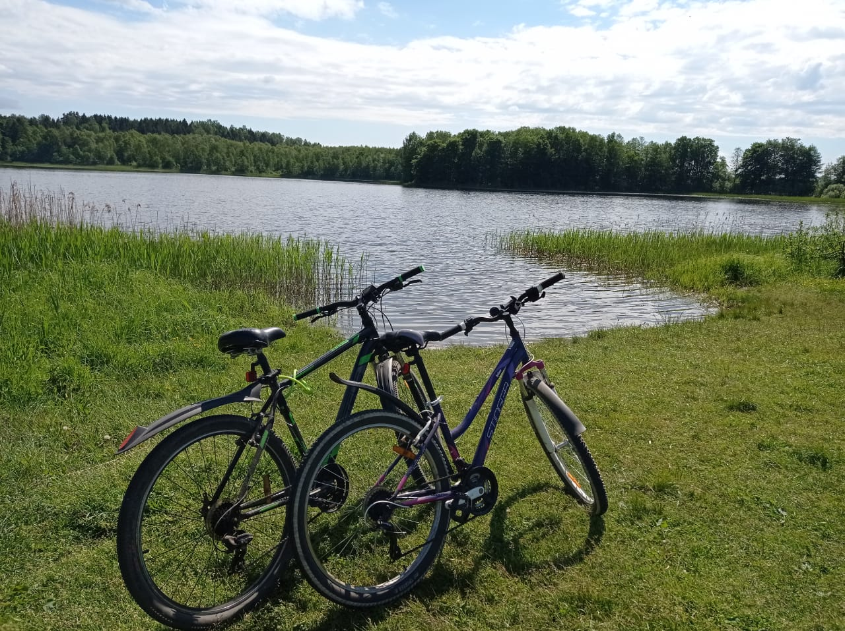

г. Западная Двина
2021г.

Описание маршрута:
Маршрут может быть использован не только как веломаршрут, но и для пеших прогулок.
Главная цель данного маршрута - привлечение молодежи к ведению здорового образа жизни, повышению двигательной активности. Маршрут проходит частично по лесной дороге с грунтовым покрытием, частично по асфальтированной дороге в деревне Фофаново, а также по живописным местам по берегу озера Ракомле.
Протяженность маршрута 6,8км. Время маршрута на велосипеде – 40-50 минут. Время пешком – около 1,5 - 2 часов.
Начальная точка маршрута – улица Льнозаводская, у остановки общественного транспорта (около магазинов «Престиж» и «Альтон»)..

Ссылка на маршрут в электронном виде:
https://yandex.ru/maps/?um=constructor%3Aa2b6f6bd822e0dc71380032ceeacc629746927c5ea0cafd960902d4dbf38cb36&source=constructorLink

Все объекты на электронной карте «кликабельны». Можно получить информацию в электронном виде о любом объекте маршрута. Масштаб карты можно менять.

Объекты маршрута:

1. Остановка общественного транспорта – начало маршрута
Адрес: г. Западная Двина, ул. Льнозаводская
Окраина города Западная Двина (выезд из города на поселок Жарковский). Рядом расположены два магазина, в которых можно приобрести товары первой необходимости.

2. Лесная дорога с грунтовым покрытием
Адрес: г. Западная Двина, ул. Тверская
Здесь улица Тверская плавно переходит в лесную дорогу. Дорога давно не используется для проезда машин. Так что двигаться по ней безопасно. Дорога песчаная, местами имеет две колеи, разделенные посередине травой. Даже в жаркий день дорога всегда находится в тени деревьев, что делает путешествие комфортным.
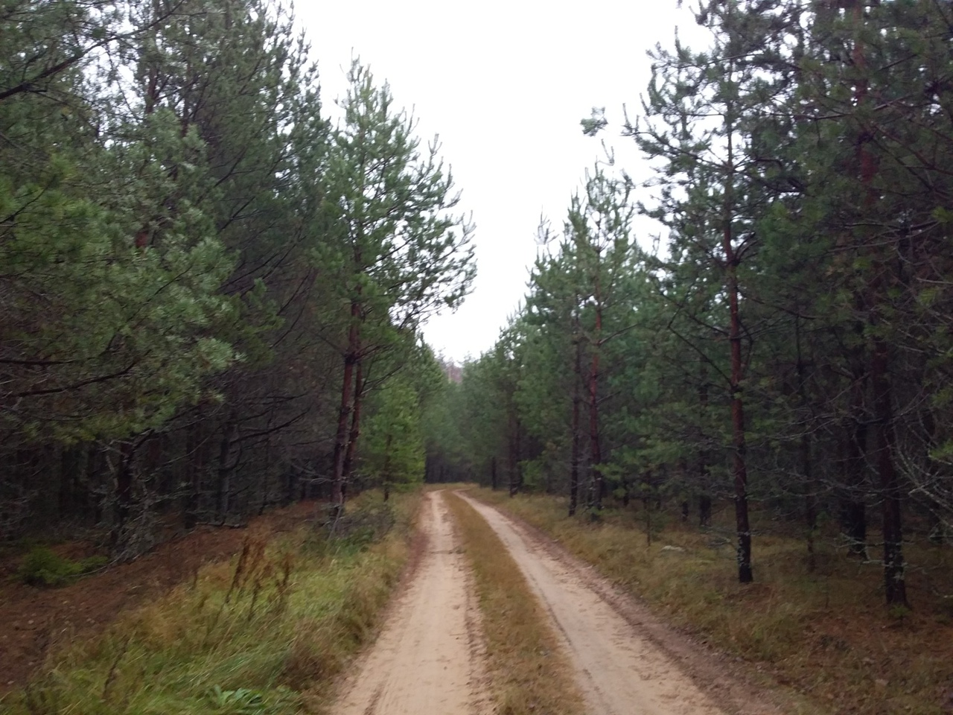

3. Выезд на асфальтированную дорогу в районе деревни Ануфриево
Недалеко находится поворот на деревню Ануфриево. В 500 метрах находится озеро Ануфриевское, которое пользуется спросом у местных рыбаков. Самое близкое к городу озеро.
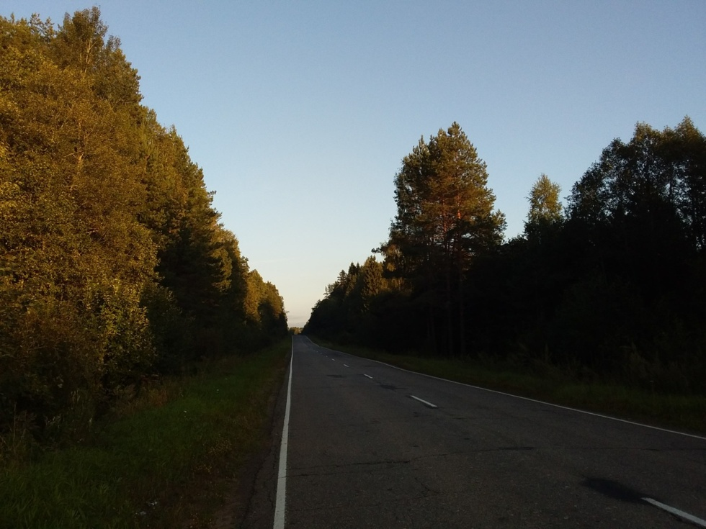

4. Братская могила советских воинов, погибших в боях с фашистами 1941-1943 гг
5. Деревня Фофаново
Небольшая деревня, причудливо изогнутая по берегам озера Ракомле, которое по названию деревни местные жители часто называют Фофановским.
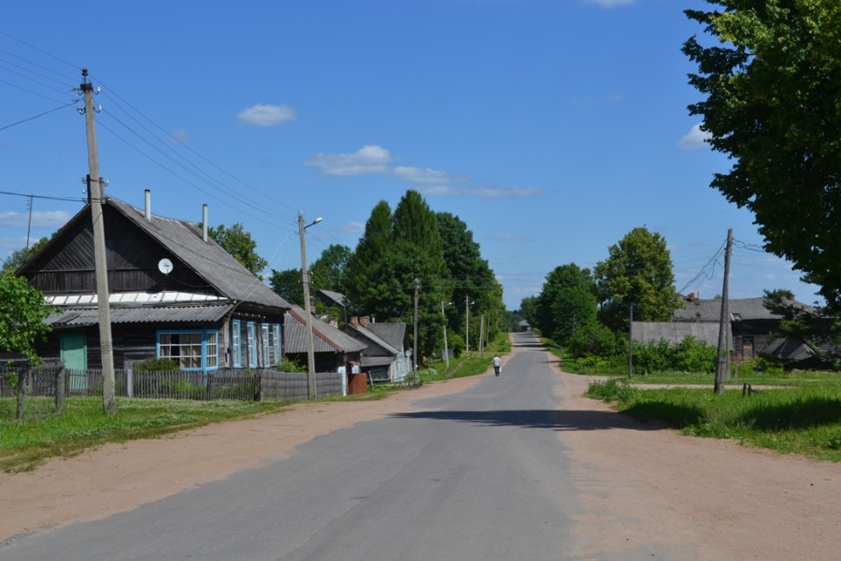
6. Колонка с питьевой водой
Часть водопроводной системы деревни. В жару очень актуально. Ведь вода в ней из скважины, холодная даже самым жарким летом. Позволяет пополнить запасы воды во время путешествия.

7. Крутой спуск, протяженностью около 1 километра. Позволяет развить немаленькую скорость. Однако стоит быть предельно внимательными на данном отрезке пути. На дороге имеются небольшие ямки, что на большой скорости при невнимательности может привести к травмам. Рекомендуется притормаживать.

8. Ручей.
Живописное место. За ручьем открывается вид на озеро. Может быть использовано для отдыха. Место популярное у рыбаков.
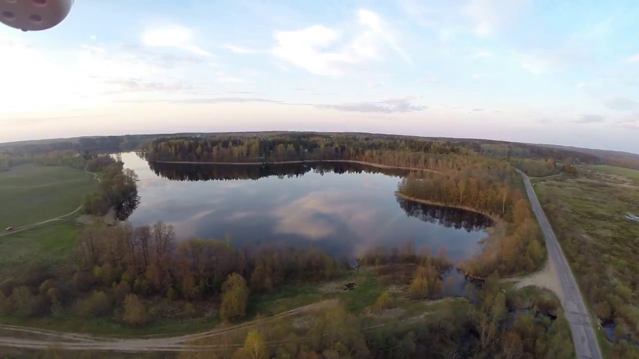
9. Поворот на деревню Мартьянково.
Главный ориентир, чтобы не пропустить поворот. Далее дорога идет вдоль всего озера и имеет множество подъездов к озеру.
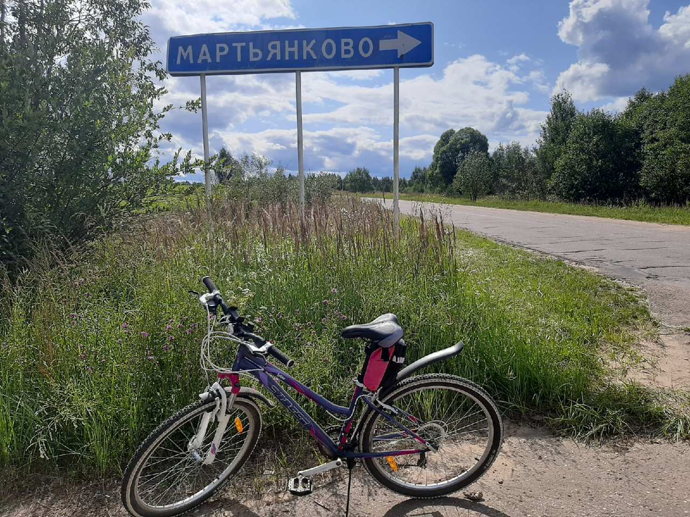

10. Озеро Ракомле.
Одно из многочисленных мест для отдыха. Представляет собой большое поле. Вдалеке лес. Удобно для того, чтобы поставить палатку. Здесь же удобное место для купания. Дно песчаное.
